Пожарные и спасатели столицы в прошлом году получили новую специальную технику и оборудование

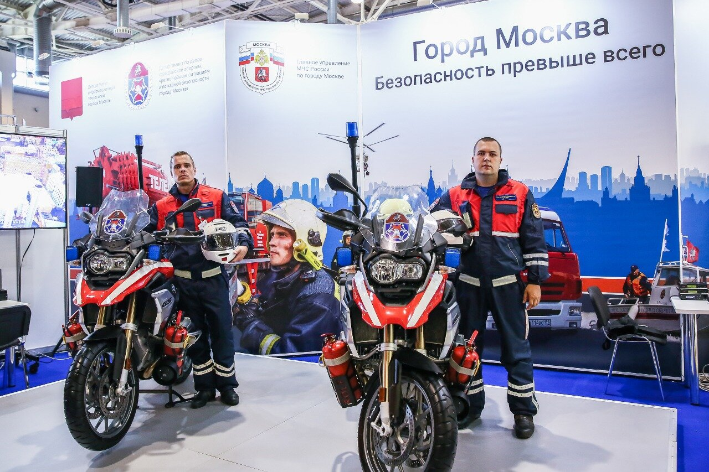

В течение 2020 года для пожарных и аварийно-спасательных подразделений столицы Правительством Москвы закуплено 15 единиц специальной техники, включая 12 пожарных автоцистерн, автомобиль порошкового тушения пожаров, мобильный высокопроизводительный насосно-рукавный комплекс, пожарный вертолет Ка-32А11ВС, более 47 тысяч единиц специального оборудования и снаряжения.
Современные автоцистерны емкостью 3,2 тонны предназначены для доставки к месту пожара боевого расчета, пожарно-технического вооружения и запаса огнетушащих веществ, рассчитаны для подачи в очаг пожара воды из цистерны, открытого водоема или гидранта через лафетные и ручные стволы, а также подачи в очаг пожара воздушно-механической пены.
Автомобиль порошкового тушения пожаров используется для ликвидации огня на предприятиях химической, нефтяной, газовой, нефтегазоперерабатывающей промышленности, на электрических подстанциях или в аэропортах.
Мобильный высокопроизводительный насосно-рукавный комплекс позволяет подавать 170 литров воды в секунду при тушении пожаров на расстояние 1200 м, а также подключить подачу воды для заправки 4 автоцистерн и 8 лафетных стволов.
Пожарный вертолет Ка-32А11ВС, по оценкам экспертов, является одним из лучших для работы в мегаполисе, предназначен для тушения пожаров с использованием противопожарной системы и выполнения аварийно-спасательных работ с помощью внешнего спускоподъемного устройства (бортовой лебедки).
Для работы пожарных и спасателей поставлено более 47 000 единиц специальных средств, оборудования, боевой одежды и пожарно-технического вооружения.
Кроме того, для предупреждения распространения коронавирусной инфекции, все пожарно-спасательные подразделения были обеспечены индивидуальными средствами, включая специальные комбинезоны и костюмы химической защиты, установки обеззараживания воздуха, инфракрасные термометры и дезинфицирующие средства.

